**MA TRẬN ĐỀ KIỂM TRA CUỐI HỌC KÌ II**

**MÔN: TIN HỌC – LỚP 6**

**NĂM HỌC 2024-2025**

|  |  |  |  |  |  |  |  |  |  |  |  |
| --- | --- | --- | --- | --- | --- | --- | --- | --- | --- | --- | --- |
| **TT** | **Chương/chủ đề** | **Nội dung/đơn vị kiến thức** | **Mức độ nhận biết** | | | | | | | | **Tổng**  **% điểm** |
| **Nhận biết** | | **Thông hiểu** | | **Vận dụng** | | **Vận dụng cao** | |  |
| **TNKQ** | **TL** | **TNKQ** | **TL** | **TNKQ** | **TL** | **TNKQ** | **TL** |  |
| **1** | **Chủ đề 5.**  **Ứng dụng tin học** | Bài 10. Sơ đồ tư duy |  |  | 2 |  |  | **1** |  |  | **15%**  **(1,5 đ)** |
| Bài 11. Định dạng văn bản | 7 |  | 2 |  |  |  |  |  | **22,5%**  **(2,25 đ)** |
| Bài 12. Trình bày thông tin ở dạng bảng | 2 |  | 2 |  |  |  |  |  | **20%**  **(2 đ)** |
| Bài 13. Thực hành : Tìm kiếm và thay thế | 2 |  | 1 |  |  |  |  |  | **7,5%**  **(0,75đ)** |
| Bài 14. Thực hành : Hoàn thành sổ lưu niệm |  |  |  |  |  |  |  | 1 | **10%**  **(1 đ)** |
| **2** | **Chủ đề 6. Giải quyết vấn đề với sự trợ giúp của máy tính** | Bài 15. Thuật toán | 2 |  | 2 |  |  | 1 |  |  | **20%**  **(2 đ)** |
|  | Bài 16. Các cấu trúc điều khiển | 2 |  | 2 |  |  |  |  |  | **1%**  **(1 đ)** |
|  | Bài 17. Chương trình máy tính | 1 |  | 1 |  |  |  |  |  | **5%**  **(0,5 đ)** |
| **Tổng câu** | | | **16** |  | **12** |  |  | **2** |  | **1** | **31** |
| **Tỉ lệ %** | | | **40%** | | **30%** | | **20%** | | **10%** | | **100** |
| **Tỉ lệ chung** | | | **70%** | | | | **30%** | | | |  |

**BẢNG ĐẶC TẢ ĐỀ KIỂM TRA CUỐI HỌC KÌ II**

**MÔN: TIN HỌC LỚP 6 – THỜI GIAN LÀM BÀI: 45 PHÚT**

|  |  |  |  |  |  |  |  |  |
| --- | --- | --- | --- | --- | --- | --- | --- | --- |
| **TT** | **Chương/chủ đề** | **Nội dung/Đơn vị kiến thức** | **Mức độ đánh giá** | **Số câu hỏi theo mức độ nhận thức** | | | | |
| **Nhận biết** | **Thông hiểu** | **Vận dụng** | **Vận dụng cao** |
| **1** | **Chủ đề 5.**  **Ứng dụng tin học** | - Sơ đồ tư duy | **Thông hiểu**  – Giải thích được lợi ích của sơ đồ tư duy, nêu được nhu cầu sử dụng phần mềm sơ đồ tư duy trong học tập và trao đổi thông tin.  Vận dụng  - Sắp xếp được một cách logic và trình bày được dưới dạng sơ đồ tư duy các ý tưởng, khái niệm. |  | **2 (TN)** | **1 (TL)** |  |
| - Định dạng văn bản  - Trình bày thông tin ở dạng bảng  - Tìm kiếm và thay thế  - Hoàn thành sổ lưu niệm | **Nhận biết**  – Nhận biết được tác dụng của công cụ căn lề, định dạng, tìm kiếm, thay thế trong phần mềm soạn thảo văn bản.  –Nhận biết được thông tin ở dạng bảng  **Thông hiểu**  – Nhận diện được thao tác định và thay đổi hướng trang trong định dạng văn bản.  **Vận dụng cao**  – Soạn thảo được văn bản phục vụ học tập và sinh hoạt hàng ngày. | **11 (TN)** | **5 (TN)** |  | **1 (TL)** |
| **2** | **Chủ đề 6. Giải quyết vấn đề với sự trợ giúp của máy tính** | - Thuật toán  - Các cấu trúc điều khiển  - Chương trình máy tính | **Nhận biết**  – Nêu được khái niệm thuật toán  – Biết được chương trình là mô tả một thuật toán để máy tính “hiểu” và thực hiện được.  **Thông hiểu**  – Nêu được một vài ví dụ minh hoạ về thuật toán.  **Vận dụng**  – Mô tả được thuật toán đơn giản có các cấu trúc tuần tự, rẽ nhánh và lặp dưới dạng liệt kê hoặc sơ đồ khối. | **5 (TN)** | **5 (TN)** | **1 (TL)** |  |
| **Tổng** | | |  | **16** | **12** | **2** | **1** |
| **Tỉ lệ %** | | |  | **40%** | **30%** | **20%** | **10%** |
| **Tỉ lệ chung** | | |  | **70%** | | **30%** | | |

**TRƯỜNG THCS TRẦN HÀO ĐỀ KIỂM TRA CUỐI HỌC KỲ II**

**Môn: Tin 6 - Thời gian 45 phút**

**I.TRẮC NGHIỆM (7 ĐIỂM)** Mỗi đáp án đúng được 0,25 điểm.

**Câu 1:** Trong thuật toán, biểu tượng dưới đây có nghĩa:

[KNTT] Trắc nghiệm tin học 6 bài 15:</b> Thuật toán

A. Bắt đầu hoặc Kết thúc B. Đầu vào hoặc Đầu ra

C. Bước xử lí D. Chỉ hướng thực hiện tiếp theo

**Câu 2:** Thao tác nào sau đây không thực hiện được sau khi dùng lệnh File/Print để in văn bản?

A. Nhập số trang cần in.

B. Chọn máy in để in nếu máy tính được cài đặt nhiều máy in.

C. Thay đổi lề của đoạn văn bản.

D. Chọn khổ giấy in.

**Câu 3:** Khi cần ghi chép một nội dung với nhiều thông tin (từ một hoặc nhiều người), hình thức ghi chép nào sau đây sẽ giúp chúng ta tổ chức thông tin phù hợp nhất với quá trình suy nghĩ và thuận lợi trong việc trình bày cho người khác?

A. Liệt kê bằng văn bản. B. Kẻ bảng (theo hàng, cột).

C. Vẽ sơ đồ (với các đường nối). D. Cả 3 đáp án trên đều đúng.

**Câu 4:** Các phần văn bản được phân cách nhau bởi dấu ngắt đoạn được gọi là

A. Dòng. B.Trang. C. Đoạn. D. Câu..

C**âu 5:** Để đặt hướng cho trang văn bản, trên thẻ Page Layout vào nhóm lệnh Page Setup sử dụng lệnh:

A. Orientation. B. Size.

C. Margins. D. Columns**.**

**Câu 6:** Lệnh Find được sử dụng khi nào?

A. Khi muốn định dạng chữ in nghiêng cho một đoạn văn bản.

B. Khi muốn tìm kiếm một từ hoặc cụm từ trong văn bản.

C. Khi muốn thay thế một từ hoặc cụm từ trong văn bản.

D .Khi cần thay đổi phông chữ của văn bản.

**Câu 7:** Khi sử dụng hộp thoại “Find and Replace", nếu tìm được một từ mà chúng ta không muốn thay thế, chúng ta có thể bỏ qua từ đó bằng cách chọn lệnh nào?

A. Replace All. B. Replace,

C. Find Next. D. Cancel.

**Câu 8:** Trong phần mềm soạn thảo văn bản Word 2010, lệnh Portrait dùng để

A.Chọn hướng trang đứng. B. Chọn hướng trang ngang.

C. Chọn lề trang. D. Chọn lề đoạn văn bản.

**Câu 9:** Để xóa các ký tự bên phải con trỏ soạn thảo thì nhấn phím?

A. Backspace. B. End.

C. Home. D. Delete.

**Câu 10:** Một số thuộc tính định dạng kí tự cơ bản gồm có:

A. Phông (Font) chữ. B. Kiểu chữ (Type).

C. Cỡ chữ và màu sắc. D. Cả ba ý trên đều đúng.

**Câu 11:** Thuật toán là gì?

1. Các mô hình và xu hướng được sử dụng để giải quyết vấn đề.
2. Một dãy các chỉ dẫn từng bước để giải quyết vấn đề.

C. Một ngôn ngữ lập trình.

D. Một thiết bị phần cứng lưu trữ dữ liệu.

**Câu 12:** Cho biết đầu vào của các thuật toán tìm số lớn hơn trong hai số a,b?

A. b. B. a. C. a, b. D. x.

Câu 13: Cấu trúc tuần tự là gì?

A. Là cấu trúc xác định thứ tự dữ liệu được lưu trữ.

B. Là cấu trúc xác định thứ tự các bước được thực hiện.

C. Là cấu trúc lựa chọn bước thực hiện tiếp theo.

D. Là cấu trúc xác định số lần lặp lại một số bước của thuật toán..

**Câu 14:** Trong Scratch, câu lệnh ở Hình bên dưới thể hiện cấu trúc điều khiển nào?

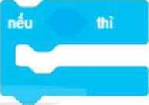A .Cấu trúc rẽ nhánh dạng thiếu.

B. Cấu trúc rẽ nhánh dạng đủ.

C. Cấu trúc lặp.

D.Cấu trúc tuần tự.

**Câu 15:** Trong Scratch, câu lệnh ở Hình bên dưới thể hiện cấu trúc điều khiển nào?

A. Cấu trúc rẽ nhánh dạng thiếu.

B. Cấu trúc rẽ nhánh dạng đủ.

C. Cấu trúc lặp.

D. Cấu trúc tuần tự.

**Câu 16:** Chương trình máy tính là:

A. Một tập hợp các lệnh viết bằng ngôn ngữ lập trình, thể hiện theo các bước của thuật toán để máy tính "hiểu" và thực hiện.

B. Một bản hướng dẫn con người sử dụng biết thực hiện công việc nào đó.

C. Hình vẽ sơ đồ khối thuật toán để cho máy tính biết cách giải quyết một công việc.

D. Chương trình trên ti vi về máy tính.

**\* Câu trắc nghiệm đúng sai (Điền đúng (Đ) hay sai (S) vào ô trống bên cạnh câu hỏi)**

**Cho sơ đồ tư duy sau:**

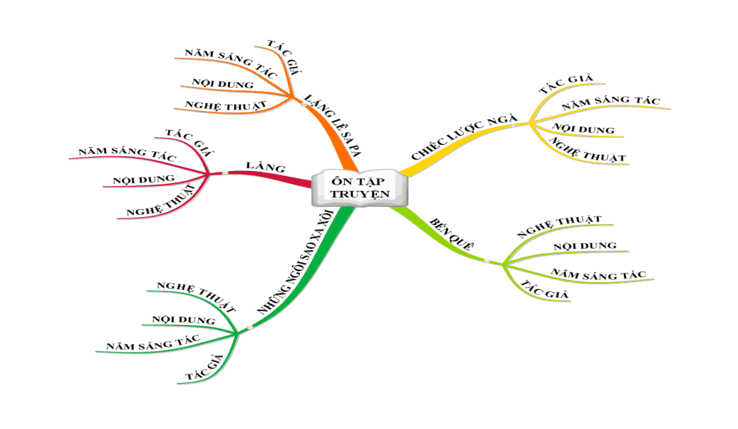

**Câu 17**: Tên chủ đề chính của sơ đồ trên là “Ôn tập truyện”.

**Câu 18:** Sơ đồ trên có hai chủ đề nhánh.

**Câu 19:** Những hình ảnh trong sơ đồ tư duy trên được vẽ bằng tay, vì không thể chèn hình ảnh vào sơ đồ tư duy được tạo từ máy tính.

**Câu 20:** Em hoàn toàn có thể thêm chủ đề nhánh vào sơ đồ trên **.**

**Cho hoạt động sau: “Chú mèo di chuyển 15 bước đến khi chạm biên thì dừng lại”.**

**Câu hỏi: Xác định các phát biểu sau đây là đúng hay sai.**

**Câu 21:** Hoạt động trên có sử dụng cấu trúc lặp .

**Câu 22:** Câu lệnh được thực hiện lặp lại là “chú mèo dừng lại”.

**Câu 23:** Điều kiện để vòng lặp kết thúc là “chạm biên”.

**Câu 24:** Nếu không chạm biên, chú mèo sẽ chỉ di chuyển với tổng số lần là 15 bước.

**Cho đoạn văn sau:**

Châu Nam Cực là nơi lạnh nhất trên thế giới.

Khí hậu giá buốt, nhiệt độ luôn dưới 0°C, nơi đây đã từng ghi nhận nhiệt độ thấp nhất là - 94,5°C. **Nam Cực** cũng là châu lục rất khô hạn, lượng mưa hằng năm rất thấp, vùng nội địa gần như ***không có mưa***.

**Câu hỏi: điền từ , cụm từ còn thiếu vào chỗ trống**

**Câu 25:** Văn bản trên gồm …... đoạn.

**Câu 26:** Văn bản trên đã được …………. thụt lề trái.

**Câu 27:** Các định dạng kiểu chữ đã được sử dụng trong văn bản trên là: ………….

**Câu 28:** Nếu đặt ………….soạn thảo vào ngay sau chữ “***không có mưa.”*** rồi nhấn Enter, các văn bản được gõ sau đó sẽ trở lại kiểu chữ mặc định .

**II.TỰ LUẬN (3 ĐIỂM)**

**Câu 29: (1,0 điểm)** Cho sơ đồ khối thực hiện công việc rửa rau được mô tả bằng cách liệt kê các bước như sau:

. 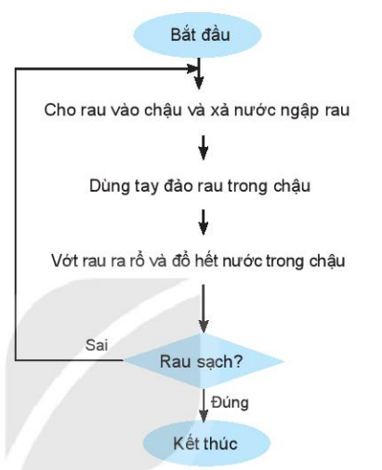

Hãy mô tả thuật toán trên bằng lời.

**Câu 30: (1,0 điểm).** Em hãy vẽ tay một sơ đồ tư duy thể hiện những chuẩn bị của em cho một chuyến tham quan.

**Câu 31: (1,0 điểm)** Em muốn tạo trang bìa cho cuốn sổ lưu niệm thì thực hiện theo các bước nào?

**------HẾT------**

**ĐÁP ÁN**

**I. TRẮC NGHỆM.**

Mỗi đáp án đúng: 0.25đ

|  |  |  |  |  |  |  |  |  |  |  |  |  |  |
| --- | --- | --- | --- | --- | --- | --- | --- | --- | --- | --- | --- | --- | --- |
| **Câu** | **1** | **2** | | **3** | | **4** | **5** | **6** | **7** | | **8** | **9** | **10** |
| **Đáp án** | A | C | | D | | C | A | B | D | | A | D | D |
| **Câu** | **11** | **12** | | **13** | | **14** | **15** | **16** | **17** | **18** | | **19** | **20** |
| **Đáp án** | B | C | | B | | A | C | A | Đ | | S | S | Đ |
| **Câu** | **21** | | **22** | | **23** | **24** |
| **Đáp án** | Đ | Đ | | S | | S |

**Câu 25:** 2

**Câu 26:** định dạng

**Câu 27:** in đậm và in nghiên

**Câu 28:** con trỏ

**II. TỰ LUẬN**

|  |  |  |
| --- | --- | --- |
| **CÂU HỎI** | **ĐÁP ÁN** | ĐIỂM |
| **Câu 29** | Mô tả thuật toán sơ đồ khối như sau:  1. Cho rau vào chậu và xả nước ngập rau.  2. Dùng tay đảo rau trong chậu.  3. Vớt rau ra rổ, đổ hết nước trong chậu đi.  4. Lặp lại các bước 1 đến bước 3 cho đến khi rau sạch thì kết thúc | 1.0đ |
| **Câu 30** | Học sinh trình bày được sơ đồ tư duy một cách logic. | 1.0đ |
| **Câu 31** | Bước 1. Nháy chuột vào Insert.  Bước 2. Trong nhóm lệnh Page, chọn Cover Page.  Bước 3. Chọn một mẫu trang bìa.  Bước 4. Sửa lại nội dung và thay hình trang bìa. | 1.0đ |

**Tổ CM duyệt GV ra đề**

**Tô Thị Hoàng Yên**  **Tô Thị Hoàng Yên**

**Ban giám hiệu duyệt**